Αφαιρούμε από τα requirments το pkg-resources==0.0.0
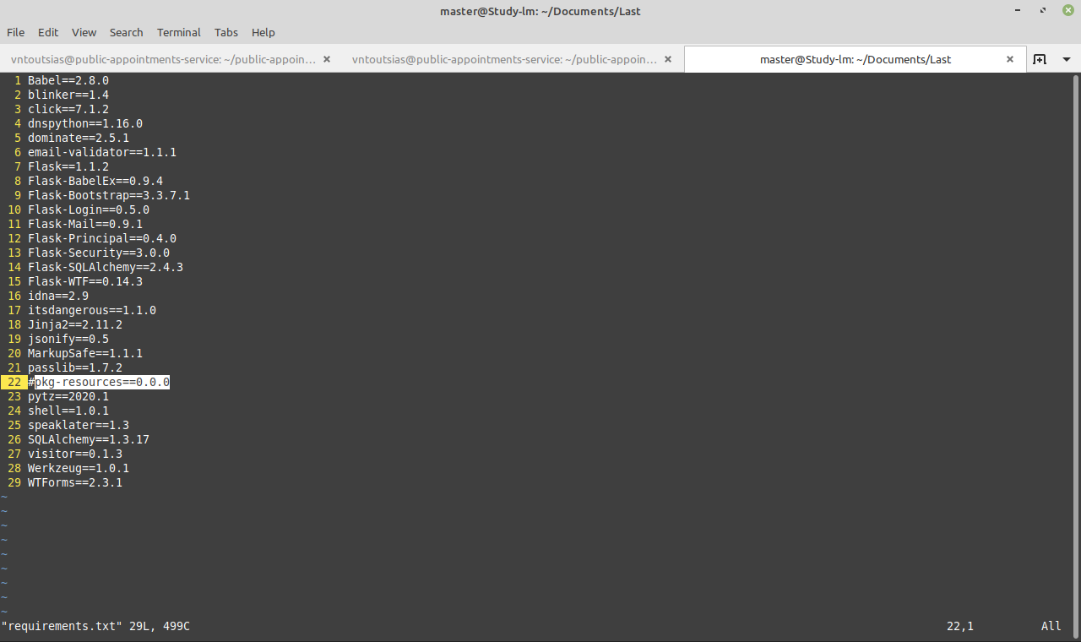
Στο final.py διορθώνουμε το app.run ως εξής app.run(host='0.0.0.0')
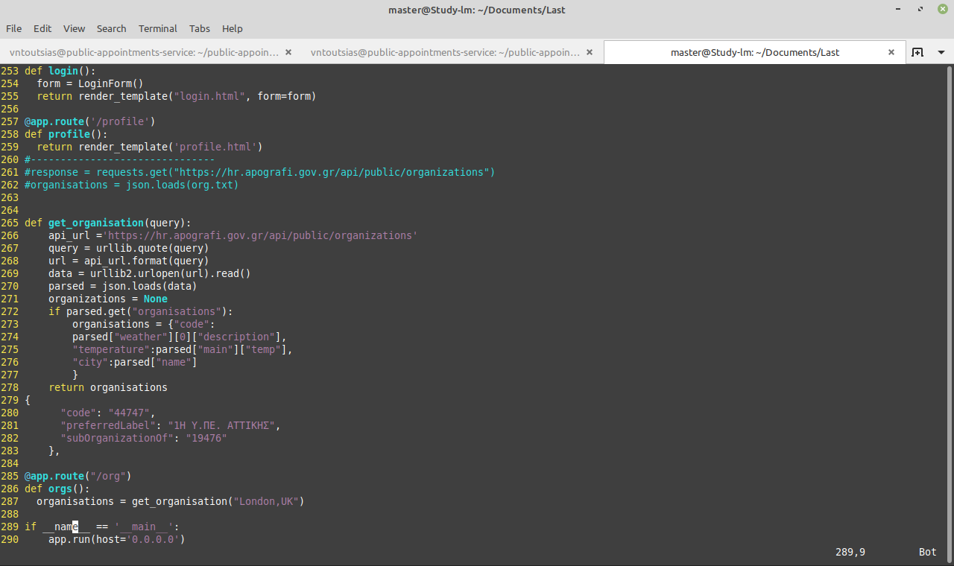

Στο κατάλογο όπου είναι η εφαρμογή μας φτιαχνουμε ένα αρχείο με όνομα Dockerfile και περιεχόμενα τα εξής:

FROM python:3.6.1-alpine
WORKDIR /project
ADD . /project
RUN pip install -r requirements.txt
CMD ["python","final.py"]

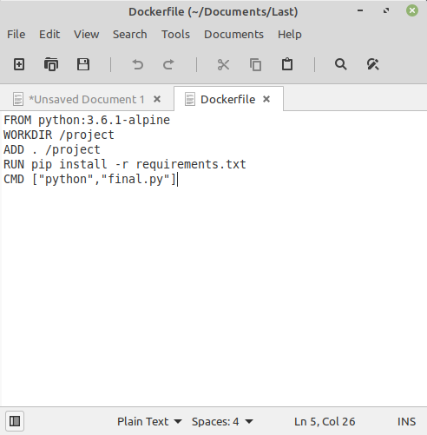

Δίνουμε την εντολή

docker build -t flask-image .

Για να γίνει build το image

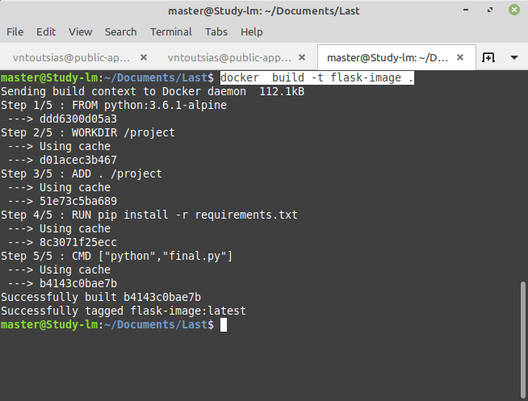

Μέσω terminal συνδεόμαστε στο dockerhub με το account που έχουμε φτάξει
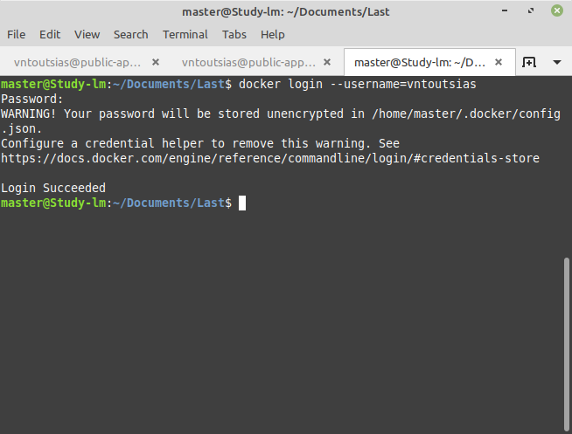

Βρίσκουμε τα images που είναι αποθηκευμενα στον υπλογιστή μας με την εντολή

docker images

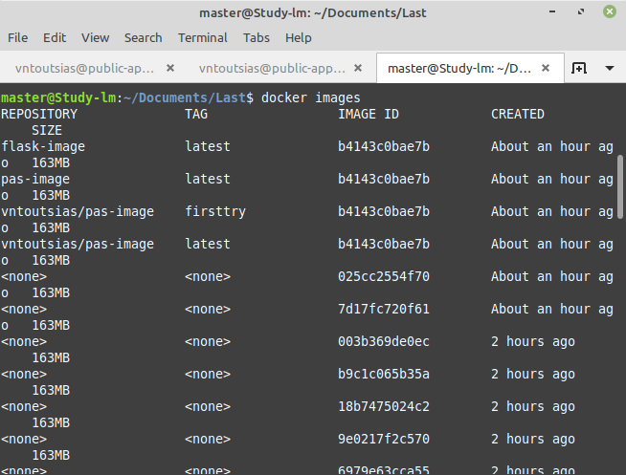

Κανουμε tag το image που θέλουμε να ανεβάσουμε

docker tag b4143c0bae7b vntoutsias/flask-image:latest
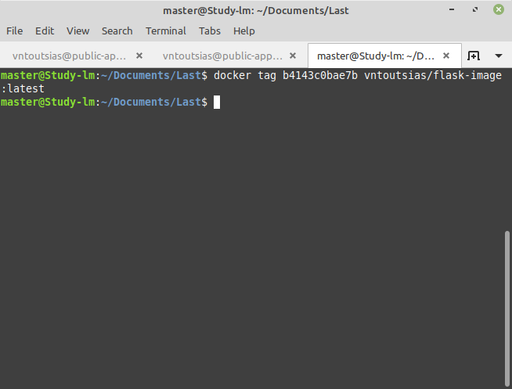

και το κάνουμε push
